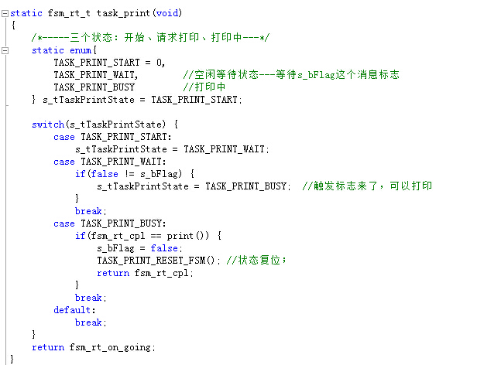  
  
傻孩子（开源项目） 2014/8/25 14:14:00  
  
比较下 打印完成后再复位s_bFlag和检测到s_bFlag以后的区别，以及利弊

:: 打印完再复位FLAG的缺点：当串口卡死或串口还没打印完，第二次时间触发就来了，将FLAG置位，于是这次开始打印到下次打印间隔时间拉到了2秒。  
而检测到置位就复位的就不会发生这样的情况，始终1s一次，每秒都有翻转。  
  
  
区别：---检测到false!=s_bFlag后马上把s_bFlag复位，能对外界传递一个信息，串口要开始发数据 的消息。

---而打印完再将s_bFlag复位，传递的是“串口已打印完成了” 消息。

---打印完再复位FLAG的缺点：在s_bFlag为True时，s_bFlag要等到打印完成才复位，假设一种情况-- print打印时间过长（超过1秒，虽然这种故障几乎不可能发生--|||）， 导致s_bFlag被task_delay()第二次触发为True后，task_print()才打印完（即将s_bFlag置为False），结果task_print()必须等待s_bFlag被task_delay()第三次触发为True，才能进行第二次打印，，，这就是弊。

---而检测到s_bFlag以后马上复位，不会出现第一次打印完成却将第二次的触发标志复位的情况。

综上：检测到s_bFlag以后马上复位这种方式比较好，这是我的理解

傻孩子老师 2014/8/25 14:14:00  
比较下 打印完成后再复位s_bFlag和检测到s_bFlag以后的区别，以及利弊